**For Loops**

එකම කෝඩෙ බ්ලොක් එකක් නැවත නැවත රන් කිරීම සදහා බවිතා කරයි.

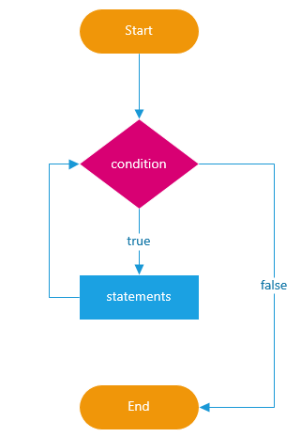

JavaScript For Loop structure

 for (let i = 0; i < 5; i++) {

        console.log(i);

      }

Output:

0

1

2

3

4

Explanation:

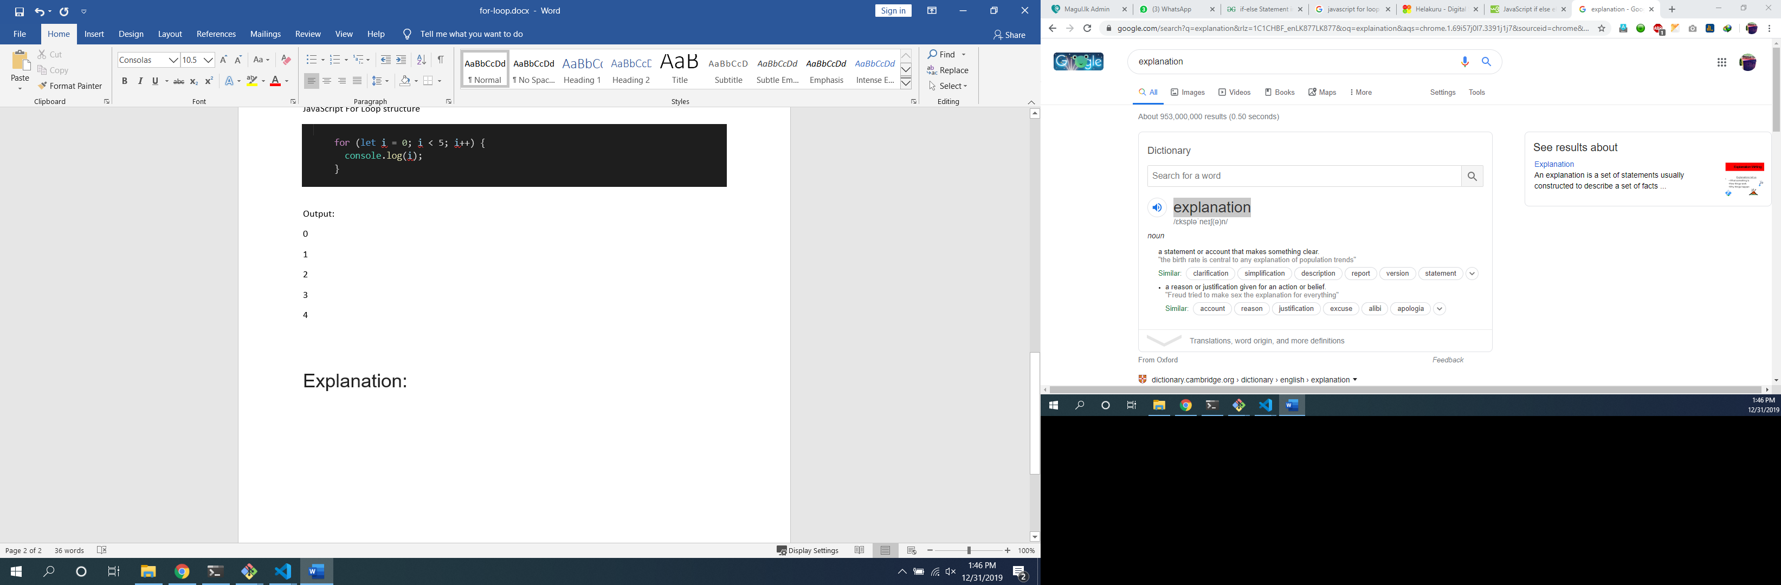

Initial Variable Declaration (ආරම්බක අගය)



Condition

මෙය අසත්‍ය වන තුරු බොඩ් එක රන් වේ



බොඩ් එක රන් වීමෙන් පසු හැම විටම එක වාරයක් රන් වේ



බොඩ් එක

Example: Write a sentence 10 times :

for (let i = 0; i < 10; i++) {

         console.log("My Name Is Jhon");

      }

Output:

My Name Is Jhon

My Name Is Jhon

My Name Is Jhon

My Name Is Jhon

…. X10